- Forma paraules i relaciona
1 | 2 | 3 | 4 | 5
pa | pe | pi | po | pu

 | ⬧ | ■ | ● | 
a | e | i | o | u

 |  |  |  |  |  |  |  |  |  |  |  |  |  |  |  | 
2 |  | 
3 |  | 1 |  |  |  |  |  |  |  |  |  |  |  |  |  | 
3 |  | 
 |  |  |  |  |  |  |  |  |  |  |  |  |  |  |  | 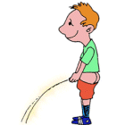
1 |  | 1
 |  |  |  |  |  |  |  |  |  |  |  |  |  |  |  | 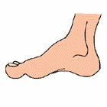
3 |  | 3
 |  |  |  |  |  |  |  |  |  |  |  |  |  |  |  | 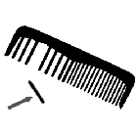
4 |  | 
 |  |  |  |  |  |  |  |  |  |  |  |  |  |  |  | 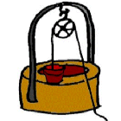
 |  | 1
 |  | 3 |  |  |  |  |  |  |  |  |  |  |  |  |  | 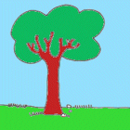
5 |  | 
 |  |  |  |  |  |  |  |  |  |  |  |  |  |  |  | 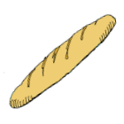

- Forma paraules i relaciona
1 | 2 | 3 | 4 | 5

 | ⬧ | ■ | ● | 

2 |  | 
3 |  | 1
3 |  | 
1 |  | 1
3 |  | 3
4 |  | 
 |  | 1
 |  | 3
5 |  | 

